**Colegio Palmarés**

Visual Arts

Third Grade Secondary

*Miss Samanta González Farías*

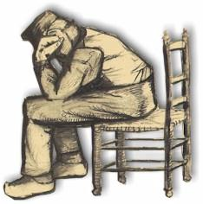**GUIA DE APOYO SOBRE:**

**LA PIEZA DE VINCENT VAN GOGH**

***"By working hard, old man, I hope to make something good one day. I haven't yet, but I am pursuing it and fighting for it . . . ."***

“Trabajando duro, viejo, espero hacer algo bueno algún día. No lo he hecho aún, pero estoy determinado a hacerlo y luchar por ello...”

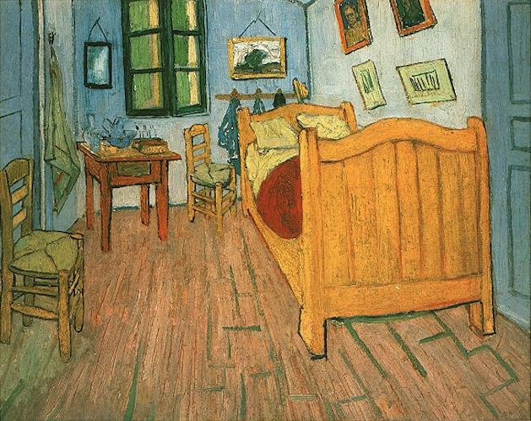La pieza de Vincent van Gogh en Arles es una de las pinturas más conocidas. Los colores vibrantes, inusual perspectiva y la temática familiar, crean un trabajo que no solo es el más popular de Van Gogh, sino que también para el artista fue su obra más querida.

La pintura que se muestra es una de las cinco versiones: tres en pinturas en óleo y dos bocetos.

La siguiente obra es la primera que se realizó y algunos piensan que fue la mejor realizada.

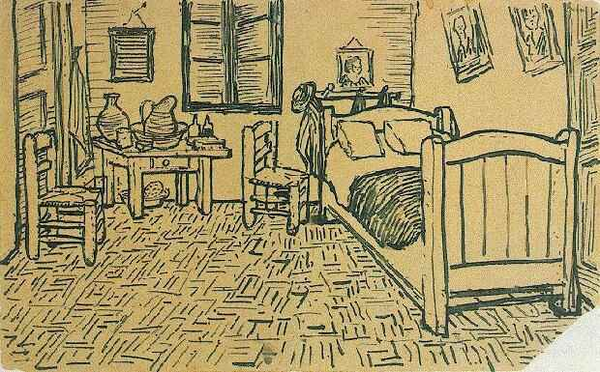Incluso más, ya que Van Gogh estaba tan halagado con su pintura escribió una extensa carta a su familia. En efecto Van Gogh describió su obra al menos en 13 cartas, con lo que podemos conocer el sentimiento de artista hacia su obra.

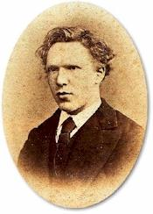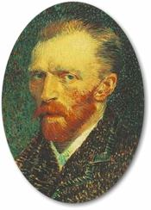En una carta a su hermano Theo, Vincent escribió:

*Mis ojos aún están cansados, sin embargo tengo una nueva idea en mi cabeza y aquí está el boceto de ella.*

*Otra tela tamaño 30 cms. Está vez simplemente es mi habitación, solo que aquí los colores lo hacen todo, dándole por esta simplificación del color un gran estilo a las cosas, para sugerir el descaso, el dormir en general.*

*En una palabra, buscando en la pintura el poder descasar mi cerebro o incluso mi imaginación.*

*Los muros son violeta pálida. El piso es tramado rojo. La madera de la cama y sillas son del amarillo de la mantequilla fresca, las frazadas y almohadas un verde cítrico muy claro*

*El cobertor magenta. La ventana verde. La mesa de tocador naranja, el jarro azul. Las puertas lila.*

*Y eso es todo ---No hay nada en este cuarto que este cerrado.*

*Las líneas gruesas del mobiliario deben expresar el inviolable descanso. Hay Retratos en las murallas y un espejo y una toalla y alguna ropa.*

*El marco—como no hay blanco en la pintura—será blanco.*

*Esto como una manera de vengarme por el descanso que fui obligado a tomar.*

*Deberé trabajar en esto todo el día, pero verás cual simple la creación es.*

*Las sombras son suprimidas, esto es pintado con planos de color libres de contraste como las impresiones japonesas. Esto va a ser muy distinto con otras pinturas como EL café nocturno.*

Si bien es cierto que el artista escribió acerca de sus obras con mucho detalle, la florida descripción de los colores y el tema que aborda La habitación de Vincent en Arles, es inusual en sus relatos. Incluso se da el lujo de hablar sobre el marco que tendrá la obra, lo que refleja cual orgulloso estaba por su trabajo.

